UBND TỈNH BẾN TRE
SỞ VĂN HÓA, THỂ THAO VÀ DU LỊCH

THÔNG BÁO LẤY Ý KIẾN BIỂU TRƯNG (LOGO)
CUỘC THI BIỂU TRƯNG VÀ KHẨU HIỆU DU LỊCH BẾN TRE

STT | MÃ SỐ | TÁC PHẨM | TÓM TẮT THUYẾT MINH TÁC PHẨM
01 | MS18 |  | - Tác giả: Cù Hồng Sơn (Thanh Xuân – Hà Nội)  - Thuyết minh: Logo là sự hòa quyện hình và nền với điểm nhấn là hai chữ BT được cách điệu thành một chú chim tung cánh, tượng trưng cho sự thanh bình và thịnh vượng quê hương Bến Tre. Chiếc lá màu xanh chữ T là hình ảnh cốt lõi của logo, thể hiện niềm tự hào của Bến Tre – xứ dừa kiên trung và anh dũng. Chữ B là hình ảnh sóng biển và cát vàng trải dài bờ biển Bến Tre. Màu vàng tượng trưng cho du lịch văn hóa lịch sử, màu xanh da trời tượng trưng cho du lịch sông biển, màu xanh lá tương trưng cho du lịch sinh thái. Tổng thể là khối thống nhất, nằm gọn trong vòng tròn elip vận động, biểu trưng sự no ấm hạnh phúc, hứa hẹn tương lai tốt đẹp.
02 | MS21 |  | - Tác giả: Phạm Đắc Cường (Đông Anh – Hà Nội)  - Thuyết minh: Hai chiếc lá dừa được cách điệu sắp xếp đan xen liên tưởng đến những chuyến đò luồn lách trên con rạch được che mát bởi những tàu dừa vừa gợi đến mái nhà lá dừa, làng nghề thủ công mỹ nghệ truyền thống. Hai chiếc lá kết lại tạo khoảng trống liên tưởng đến hình ảnh trái dừa đặc trưng của Bến Tre. Hai nét màu phía dưới là hình ảnh xuồng ghe xuôi ngược trên sông Hàm Luông, Cổ Chiên…
03 | MS35 | 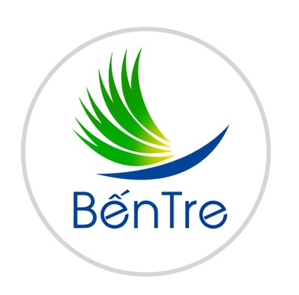 | - Tác giả: Trần Giang Nam (Tp.HCM)  - Thuyết minh: Logo thể hiện nhịp điệu phát triển du lịch Bến Tre thông qua hình tượng cánh chim bay cao, bố cục chuyển động hình tròn thể hiện sự năng động – đổi mới – hội nhập phát triển du lịch. Điểm nhấn logo là sự ấm áp chân tình hiếu khách của người dân Bến Tre trong sự phát triển du lịch. Màu xanh lá tượng trưng cho du lịch xanh, du lịch sinh thái miệt vườn với nhiều sản phẩm phong phú (hình tượng tán lá xòe); Màu xanh dương tượng trưng du lịch biển, sông nước (hình tượng chiếc xuồng ghe nam bộ); Màu vàng là sự ấm áp của ánh nắng trời thể hiện sự chân tình, hào sản, thân thiện, hiếu khách của người dân Bến Tre đối với du khách.
04 | MS43 | 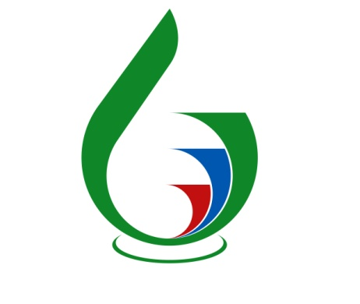 | - Tác giả: Trịnh Văn Đức (Bạc Liêu)  - Thuyết minh: Tổng thể là sự cách điệu của chữ “b”, chữ cái đầu tiên của Bến Tre. Logo còn là sự cách điệu hình tượng cây dừa, được cấu tạo bởi 03 hình khối với những đường nét vươn lên khỏe khoắn, năng động thể hiện tiềm năng phát triển du lịch. Bên cạnh đó, ba hình khối còn tượng trưng ba cù lao hình rẻ quạt của tỉnh. Biểu trưng làm người nhìn liên tưởng đến hình tượng một chú chim đang chắp cánh vươn mình tượng trưng cho sự phát triển vươn xa. Đồng thời thể hiện môi trương du lịch xanh với hệ sinh thái đa dạng. Biểu trưng tạo bởi 03 màu chính: màu xanh lá tượng trưng rặng dừa rộng lớn, vườn trái cây; màu xanh dương thể hiện sự thanh bình, thanh khiết và tiềm năng du lịch; màu đỏ tượng trưng cho sự nhiệt tình, nồng hậu, phóng khoáng và lòng nhiệt huyết của người dân Bến Tre thật thà, chất phác.
- Thời gian lấy ý kiến từ ngày 04/9 hết ngày 04/10/2018.
- Mọi đóng góp, phản hồi liên hệ trực tiếp qua số điện thoại: 0275.8511480 hoặc hộp thư email: ttttxtdl.svhttdl@bentre.gov.vn /ttxtdlbt@gmail.com

